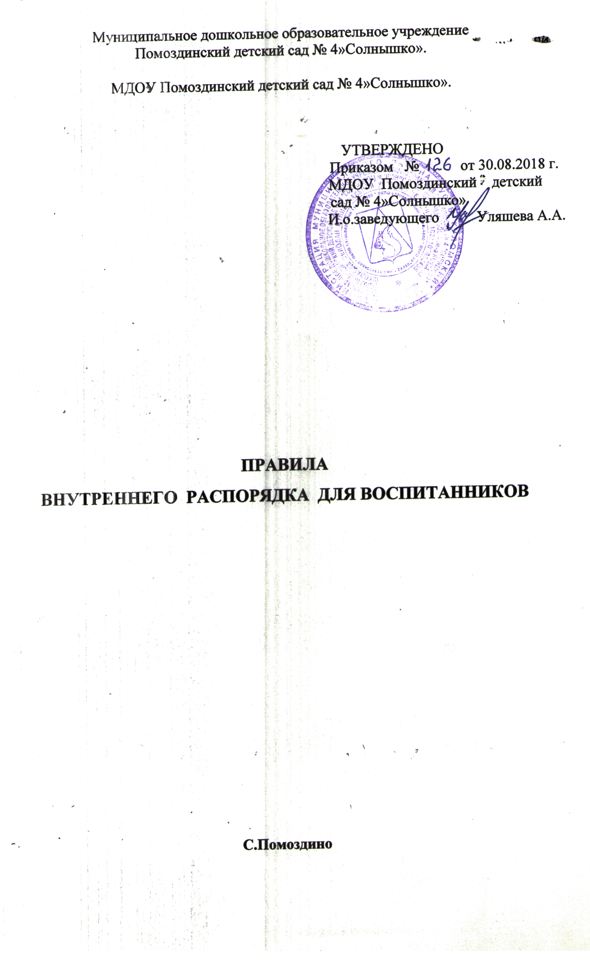
1. Общие положения

1.1. Правила внутреннего распорядка для воспитанников Муниципального дошкольного образовательного учреждения Помоздинский детский сад № 4»Солнышко» (далее ДОУ) разработаны в соответствии с Законом «Об образовании Российской Федерации», Уставом ДОУ, Законом «Об основных гарантиях прав ребенка в Российской Федерации», ФГОС дошкольного образования.
Данные правила действуют в отношении родителей (законных представителей), детей, посещающих ДОУ и работников дошкольного учреждения.
1.2. Соблюдение правил внутреннего распорядка обеспечивает эффективное взаимодействие участников образовательного процесса, а также комфортное пребывание детей в дошкольном образовательном учреждении.
1.3. Право вносить предложения по усовершенствованию и изменению правил внутреннего распорядка есть у администрации ДОУ, у родительского собрания, Собрания трудового коллектива ДОУ.

2. Режим работы ДОУ

2.1. Режим работы дошкольного образовательного учреждения и длительность пребывания в нем детей определяется Уставом учреждения.
2.2. Детский сад работает с 7.30 – 17.30
2.3. Группы функционируют в режиме 5-дневной рабочей недели.
2.4.Группы работают в соответствии с утвержденным планом деятельности и режимом в соответствии с возрастными психологическими особенностями детей.
2.5. ДОУ имеет право объединять группы в случае необходимости в летний период
(в связи с низкой наполняемостью групп, отпуском воспитателей, на время ремонта и др.)

3. Порядок прихода и ухода

3.1. Для обеспечения безопасности своего ребенка родитель передает его только лично воспитателю.
3.2. Для создания благоприятного микроклимата для ребенка при утреннем приеме и вечернем прощании родитель и воспитатель находят время для обмена необходимой информацией, касающейся нужд ребенка (например, плохо спал ночью, проблемы с самочувствием и т.д.).
3.3. Приводя ребенка в детский сад, родитель, исходя из интересов своего ребенка и других детей группы, должен учитывать время работы детского сада, план деятельности в группе, режим дня в детском саду (время завтрака, обеденного сна, начало и конец занятий), санитарно-гигиенические нормы и правила личной гигиены. Завтрак сохраняется до 9 ч.00 мин.
3.4. Родитель обязан сообщить воспитателю, если за ребенком по Вашей просьбе может прийти другой человек кроме папы и мамы. В этом случае родители оформляют доверенность. Воспитатель имеет право не отдавать ребенка лицам, на которых не оформлена доверенность.
Воспитателю запрещено отдавать ребенка людям в нетрезвом состоянии, в этом случае он имеет право вызвать полицию.
3.5. Категорически запрещен приход ребенка дошкольного возраста в детский сад и его уход без сопровождения родителя
3.6. В случае, если родители (законные представители) не забрали ребенка в установленное договором время, воспитатель принимает меры по устройству ребенка, оставшегося в дошкольном учреждении в следующем порядке:

- Сообщает родителям (законным представителям), лицам, которым доверено забирать ребенка из дошкольного учреждения, о том, что ребенок находится в дошкольном учреждении;
- Информирует руководителя дошкольного учреждения;
- В случае невозможности передать ребенка родителям, (законным представителям), лицам, которым доверено забирать ребенка, сообщает в дежурную часть в отдел министерства внутренних дел России (ОМВД РФ) в органы опеки и попечительства;
- Передает ребенка сотруднику полиции, получив копию акта о передаче ребенка с фиксацией времени и даты;
- Сообщает руководителю дошкольного учреждения о проведенных мероприятиях и месте нахождения ребенка.

4. Здоровье ребенка

4.1. Во время утреннего приема не принимаются дети с явными признаками заболевания: сыпь, сильный насморк, кашель, температура.
4.2. Если в течение дня у ребенка появляются первые признаки заболевания (повышение температуры, рвота, сыпь, диарея), родители (законные представители) будут об этом извещены и должны как можно быстрее забрать ребенка из медицинского изолятора ДОУ.
4.3. После перенесенного заболевания, а также отсутствия более 5-х дней ребенок принимается в ДОУ только при наличии справки участкового врача-педиатра с указанием диагноза, длительности заболевания, рекомендаций.
4.6. О возможном отсутствии ребенка, по каким либо другим причинам, кроме заболевания, необходимо накануне предупредить воспитателя группы.
В соответствии с Договором при непосещении ребенком ДОУ от одного до пяти дней без уважительных причин размер ежемесячной платы за содержание ребенка, не уменьшается. Уважительными причинами могут считаться: отпуск, болезнь, медицинское обследование.
4.5. В случае, если ребенок заболел утром или накануне вечером, необходимо до 09.00 утра, сообщить об этом по тел. 97-0-26 или предупредить воспитателя.
4.7. После временного отсутствия ребенка в детском саду (отпуск, болезнь и др.) необходимо обязательно поставить ребенка на питание, позвонив в детский сад по
тел. 97-0-26 накануне до 12.00 час.
4.8. Администрация ДОУ оставляет за собой право принимать решение о переводе ребенка в изолятор ДОУ в связи с появлением внешних признаков заболевания. Состояние здоровья ребенка определяет по внешним признакам воспитатель..
4.9. Если у ребенка есть аллергия или другие особенности здоровья и развития, то родитель (законный представитель) должен поставить в известность воспитателя, предъявить в данном случае справку или иное медицинское заключение.
4.10. В ДОУ запрещено давать детям какие-либо лекарства родителем (законным представителем), медицинским работником, воспитателями группы или самостоятельно принимать ребенку.
4.11. В ДОУ дети гуляют 1-2 раза в день, в зависимости от погодных условий. Прогулка сокращается по продолжительности при температуре воздуха ниже минус 15 градусов и скорости ветра более 7 м/с. Прогулка отменяется при температуре воздуха ниже минус 15 градусов и скорости ветра более 15 м/с для детей 4 лет, а для детей 5-7 лет при температуре воздуха ниже минус 20 градусов и скорости ветра более 15 м/с (СанПиН 2.4.1.2660-10, п.12.5).

5. Одежда и гигиена ребенка

5.1. Родители (законные представители) обязаны приводить ребенка в ДОУ в чистой опрятной и удобной одежде.
5.2. В группе у ребенка должна быть сменная обувь с фиксированной пяткой (рекомендуется исключить обувь с черной подошвой, оставляющую черные полосы на полу). Для формирования навыков самообслуживания нужно, чтобы ребенок мог снять и надеть ее самостоятельно.
5.3. В ДОУ у ребенка есть специальное место (шкафчик) для хранения одежды, которое поддерживает в порядке родитель.
5.4. У ребенка должна быть расческа и личные гигиенические салфетки (носовые платки).
5.5. Для активной двигательной деятельности, направленной на освоение образовательной области «Физическая культура» ребенку необходима спортивная форма (шорты, футболка). Для двигательной деятельности на улице рекомендуется отдельный комплект одежды. На освоение образовательной области «Музыкальная культура» ребенку необходимо иметь чешки.
5.6. Для пребывания на улице приветствуется такая одежда, которая не мешает активному движению ребенка, легко просушивается и которую ребенок вправе испачкать.
5.7. Вещи ребенка должны быть промаркированы во избежание потери или случайного обмена с другим ребенком.
5.8. Одежда и обувь должна соответствовать погоде.
5.9. Зимой и в мокрую погоду необходимо, чтобы у ребенка были запасные сухие варежки и одежда.
5.10. У малышей в шкафчике обязательно должен быть комплект сухой одежды для смены в отдельном мешочке.
5.11. В шкафу ребенка должен быть пакет для загрязненной одежды.
5.12. В летний период на прогулке необходима легкая шапочка или панама, которая будет защищать ребенка от солнца.
5.13. Ребенок приводится в детский сад в чистой одежде, БЕЗ ПОСТОРОННИХ ЗАПАХОВ – ДУХИ, ТАБАК.
5.14. Если одежда ребенка источает запах табака, воспитатель вправе сделать замечание родителю и потребовать надлежащего ухода за одеждой ребенка.

6. Организация питания

6.1. ДОУ обеспечивает гарантированное сбалансированное питание детей в соответствии с их возрастом и временем пребывания в ДОУ по нормам, утвержденным Институтом питания АМН.
Организация питания детей в ДОУ возлагается на ДОУ и осуществляется его штатным персоналом.
6.2. Дети получают трехразовое питание.
6.3. Питание в ДОУ осуществляется в соответствии с примерным 10-дневным меню, разработанным на основе физиологических потребностей в пищевых веществах и норм питания детей дошкольного возраста и утвержденного заведующим ДОУ.
6.4. Родители (законные представители) могут получить информацию о питании ребенка в конкретный день на специальном стенде в группе.
6.5. Круглогодично, осуществляется витаминизация третьего блюда (компот, кисель и т.п.) витамином С.
6.6. Контроль над качеством питания (разнообразием), витаминизацией блюд, закладкой продуктов питания, кулинарной обработкой, выходом блюд, вкусовыми качествами пищи, санитарным состоянием пищеблока, правильностью хранения, соблюдением сроков реализации продуктов возлагается на администрацию ДОУ.

7. Обеспечение безопасности

7.1. Родители (законные представители) должны своевременно сообщать об изменении номера телефона, места жительства и места работы.
7.2. Посторонним лицам запрещено находиться в помещениях и на территории ДОУ без разрешения администрации.
7.3. Запрещается оставлять велосипеды, санки, коляски в помещении ДОУ.
7.4. При парковке своего автомобиля, необходимо оставлять свободным подъезд к воротам для въезда и выезда служебного транспорта на территорию детского сада. Запрещается въезд на личном автомобиле или такси на территорию детского сада.
7.5. В ДОУ запрещается угощение ко Дню рождения в виде тортов, пирожных, пирогов и некоторых других сладостей. Не давайте ребенку в ДОУ жевательную резинку, конфеты, чипсы, сухарики и другие продукты.
7.6. Проследите, чтобы в карманах ребенка не было острых, режущих, колющих и других опасных предметов (спички, зажигалки и др.).
7.7. Не рекомендуется надевать золотые украшения (цепочки, серьги, и пр.)
7.8. В помещении и на территории ДОУ строго запрещается курение.

8. Родительская плата

8.1. Родители должны своевременно вносить плату за содержание ребенка в порядке, указанном в Договоре.
Плата за содержание детей в дошкольном учреждении перечисляется на банковский счет по специальной квитанции за месяц вперед через бухгалтерию АСП «Помоздино». Перерасчет по оплаченной квитанции за те дни, в которые ребенок не посещал ДОУ, выполняется в следующем месяце.
8.2. По всем вопросам оплаты можно обращаться по телефону 97-026.

9. Разное

9.1. Если Вы не удовлетворены или не согласны с тем, как организована жизнь детей в группе, обратитесь к заведующему.
9.2. В ДОУ работают воспитатели, к которым Вы можете обратиться за консультацией и индивидуальной помощью по всем интересующим Вас вопросам относительно развития и воспитания ребенка.
9.3. К работникам дошкольного образовательного учреждения, независимо от их возраста, и должности необходимо обращаться на Вы, по имени и отчеству.
9.4. В случае возникновения спорных и конфликтных ситуаций их необходимо решать в отсутствии детей. Если Вам не удалось решить проблему с педагогами группы, то Вы имеете право обратиться к заведующему дошкольного образовательного учреждения.

